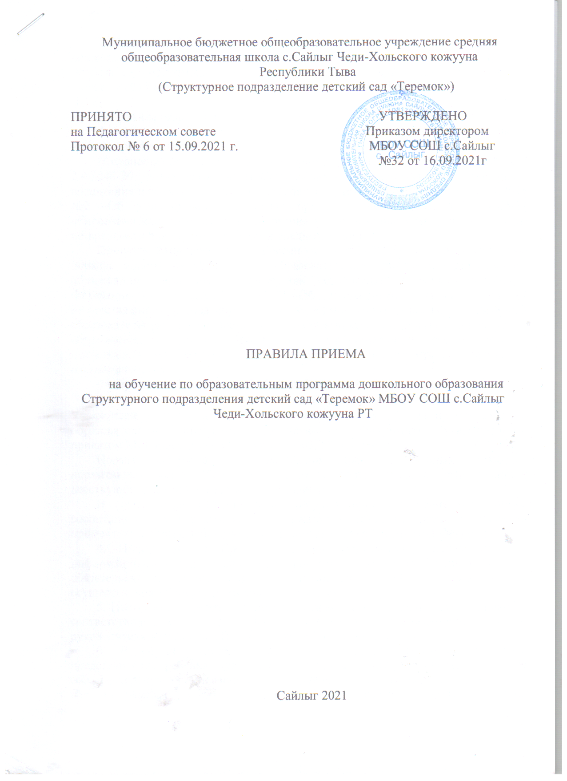1. Настоящие Правила приема на обучение по образовательным программа дошкольного образования (далее – Правила) в структурное подразделения детский сад «Теремок» МБОУ СОШ с.Сайлыг Чеди-Хольского кожууна РТ (далее – ДОУ) определяют порядок приема граждан Российской Федерации в ДОУ.
2. Правила разработаны в соответствии с:
Федеральным Законом от 29.12.2012 № 273-ФЗ «Об образовании в Российской Федерации»;
Постановлением Главного санитарного врача от 28.09.2020 №28 СП 2.4.3648-20 «Санитарно-эпидемиологическими требованиями к организациям воспитания и обучения, отдуха и оздоровлении детей и молодежи», от 28.01.2021 №2 «Об утверждении санитарных правил и норм СанПиН 1.2.3685-21 «Гигиенические нормативы и требования к обеспечению безопасности и (или) безвредности для человека факторов среды обитания»;
Приказом Минпросвещения России от 15.05.2020 №236 «Об утверждении порядка приема на обучение по образовательным программам дошкольного образования», приказом Министерства образования и науки Российской Федерации от 28.12.2015г. №1527 «Об утверждении порядка и условий осуществления перевода обучающихся из одной организации, осуществляющей образовательную деятельность по образовательным программам дошкольного образования, в другие организации, осуществляющие образовательную деятельность по образовательным программам соответствующих уровня и направленности»
Федеральным Законом от 27.07.2006 № 152-ФЗ «О персональных данных»;

- Настоящие Правила устанавливают прием воспитанников в Учреждение в части, не урегулированной Порядком приема на обучение по образовательным программам дошкольного образования, утвержденного приказом Минпросвещения России от 15.05.2020 №236.
Нормы, содержащиеся в настоящих Правилах и иных локальных нормативных актах Учреждения должны соответствовать установленным девствующим законодательством требованиям.
В случае несоответствия норм, регулирующих отношения при приеме воспитанников в Учреждение и содержание в локальных актах Учреждения применяются нормы действующего законодательства Российской Федерации.

4. Информация о Правилах приема воспитанников размещается на информационном стенде и на официальном сайте ДОУ в сети Интернет. Правила обязательны для исполнения участниками отношений, возникающих при осуществлении процедуры приема (зачисления)
5. Настоящие Правила обеспечивают прием в учреждение воспитанников в соответствии с ежегодны планом комплектования, утвержденным приказом руководителя Учреждения (Приложение №1 к Правилам).
6. В случае отсутствия мест в Учреждении родители (законные представители) ребенка для решения вопроса о его устройстве в другую образовательную организация, осуществляющую образовательную деятельность по программам дошкольного образования (далее - образовательную организацию), вправе обратится в Управление образовании Чеди-Хольского кожууна.
7. Документы о приеме ребенка подаются в Учреждение на основании направления, отправленного в электронном виде или выданного родителю (законному представителю) в рамках реализации Порядка учета детей при распределении мест в муниципальных образовательных учреждениях, реализующих основную образовательную программу дошкольного образования на территории Чеди-Хольского района.
8. Прием в Учреждение осуществляется по личному заявления родителя (законного представителя) ребенка (Приложение №2).
Заявление о приеме предоставляется на бумажном носителе.
В заявлении для приема родителями (законными представителями) воспитанника указываются следующие сведения:

а) фамилия, имя, отчество (последнее - при наличии) ребенка;
б) дата рождения ребенка;

в) реквизиты свидетельства о рождении ребенка;

г) адрес места жительства (места пребывания, места фактического проживания) ребенка;
д) фамилия, имя, отчество (последнее - при наличии) родителей (законных представителей) ребенка;
е) реквизиты документа, удостоверяющего личность родителя (законного представителя) ребенка;
ж) реквизиты документа, подтверждающего установление опеки (при наличии);
з) адрес электронной почты, номер телефона (при наличии) родителей (законных представителей) ребенка.;
и) о выборе языка образования, родного языка из числа народов Российской Федерации, в том числе русского языка как родного языка;
к) о потребности в обучении ребенка по адаптированной образовательной программе дошкольного образования и (или) в создании специальных условий для организации обучения и воспитания ребенка-инвалида в соответствии с индивидуальной программой реабилитации инвалида (при наличии);
л) желаемой дате приема на обучение.
Для приема в Учреждение родители (законные представители) ребенка предъявляют следующие документы:
- документ, удостоверяющий личность родителя (законного представителя) ребенка, либо документ, удостоверяющий личность иностранного гражданина или лица без гражданства в Российской Федерации;
- свидетельство о рождении ребенка или для иностранного гражданина и подтверждающий(е) законность представления прав ребенка;
- документ, подтверждающий установление опеки (при необходимости);
- документ психолого -медико-педагогической комиссии (при необходимости);
- документ, подтверждающий потребность в обучении в группе оздоровительной направленности (при необходимости);
- свидетельство о рождении ребенка (для родителей (законных представителей) ребенка – граждан Российской Федерации;
- свидетельство о регистрации ребенка по месту жительства или по месту пребывания на закрепленной территории или документ, содержащий сведения о месте пребывания, месте фактического проживания ребенка;
- медицинское заключение;
- родители (законные представители) ребенка, являющиеся иностранными гражданами или лицами без гражданства, дополнительно предъявляю документы, удостоверяющие личность ребенка и подтверждающие законность представления прав ребенка, а также документ, подтверждающий право заявителя на пребывание в Российской Федерации. Иностранные граждане и лица без гражданства все документы представляют на русском языке или вместе с заверенным переводом на русский язык.
9. Заявление о приеме в учреждение и прилагаемые к нему документы, представленные родителями (законным представителями) детей, регистрируются руководителем Учреждения в журнале регистрации заявлений о приеме в Учреждение (Приложение №3 к Правилам).
10. После регистрации заявления родителям (законным представителям) детей выдается расписка в получении документов (Приложение №4 к Правилам).
11. После приема документов, указанных в пункте 9 настоящих правил, руководитель Учреждения заключает договор об образовании по образовательным программам дошкольного образования (далее – договор) с родителями (законными представителями) ребенка. Договор регистрируется руководителем Учреждения в журнале реестра договоров об образовании по образовательным программам дошкольного образования (Приложение №5 к Правилам).
В соответствии с Федеральным законом от 27.07.2006 г. № 152-ФЗ «О персональных данных» подписью родителей (законных представителей) ребенка фиксируется также согласие на обработку их персональных данных и персональных данных ребенка в порядке, установленном законодательством Российской Федерации. Типовая форма согласия размещается Учреждением на информационном стенде в Учреждении и на официальном сайте Учреждения в сети «Интернет» в виде приложения к правилам обработки персональных данных учреждении.
12. Зачисление ребенка в Учреждение сопровождается изданием приказа оформляемом в соответствии с пунктом 15 «Порядка приема на обучение по образовательным программам дошкольного образования», утвержденным приказом Минпросвещения России от 15.05.2021 №236.
13. прием ребенка в Учреждение может осуществляться в порядке перевода в следующих случаях:
1) по инициативе родителей (законным представителей) ребенка;
2) в случае прекращения деятельности образовательной организации, в которую ранее ребенок был зачислен (далее – исходная организация), аннулирования лицензии на осуществления образовательной деятельности;
3) в случае приостановления действия лицензии исходной организации.
14. Прием в Учреждение ребенка по пп.1 п.14 настоящих Правил осуществляется по личному заявления (Приложение №2 к Правилам) родителя (законного представителя) ребенка с учетом документов, указанных в пункту 9 настоящих Правил, и личного дела ребенка.
После приема заявления и личного дела, руководитель Учреждения заключает договор ч родителями (законными представителями) ребенка в течение трех рабочих дней после заключения договора руководителем Учреждения издается приказ о зачислении ребенка в порядке перевода. Приказ в трехдневный срок после издания размещается на информационном стенде Учреждения и на официальном сайте Учреждения в сети «Интернет».
15. В соответствии с Федеральным законом от 27.07.2006 г. №152-ФЗ «О персональных данных» подписью родителей (законных представителей)ребенка фиксируется также согласие на обработку их персональных данных и персональных данных ребенка в порядке, установленном законодательством Российской Федерации (Приложение №6 к Правилам).
16. Настоящие правила вступают в силу с момента их утверждения руководителем Учреждения.
17. Все изменения и дополнения, вносимые в настоящие Правила, оформляются в письменной форме в соответствии действующим законодательством.

Приложение № 1
к Правилам приема на обучение
по образовательным программам
дошкольного образования
СП д/с «Теремок»
МБОУ СОШ с.Сайлыг

План комплектования детьми с.Сайлыг
На 20__ - 20____ учебный год

Возрастные группы | Максимальная наполняемость группы | Кол-во детей, которые остаются в группе | Кол-во детей переведенных из других групп | Кол-во детей планируемые к приему
Разновозрастная младшая группа
Разновозрастная старшая группа
Итого:

Приложение № 2
к Правилам приема на обучение
по образовательным программам
дошкольного образования
СП д/с «Теремок»
МБОУ СОШ с.Сайлыг

Форма заявления родителя (законного представителя) о приеме в СП д/с «Теремок» МБОУ СОШ с.Сайлыг

Регистрационный номер _____________
Дата регистрации ___________________

Подпись руководителя Учреждения
(уполномоченного должностного лица),
принявшего заявление
_________________ / _________________

Руководителю _______________________
____________________________________
(наименование дошкольной организации по уставу)
___________________________________
Ф.И.О. руководителя
___________________________________
Ф.И.О. родителя (законного представителя)
Проживающий по адресу:
___________________________________,
Паспорт____________________________
«выдан» __________________ ________г.
___________________________________
Контактный тел: ____________________
e-mail: _____________________________

ЗАЯВЛЕНИЕ

Прошу принять в _______________________________________________________________
наименование дошкольной организации по уставу
Моего ребенка (подопечного) _____________________________________________________
Ф.И.О. ребенка
Дата рождения ___________________________________________, проживающий по адресу:
_______________________________________________________________________________
(индекс, село, улица, дом, квартира)
Свидетельство о рождении серия ________№ ________ выдано « ______» ______________г.
________________________________________________________________________________
Дошкольная группа ребенка: _______________________________________________________
Желаемая дата зачисления ребенка в дошкольное образовательное учреждение_____________
Информация о родителях (законных представителях) ребенка:
Ф.И.О. (последнее – при наличии) родителей (законных представителей) ребенка___________
_________________________________________________________________________________
_________________________________________________________________________________
Адрес места жительства, контактные телефоны________________________________________
_________________________________________________________________________________
Реквизиты документа, подтверждающие установление опеки (при наличии)______________
_______________________________________________________________________________
Информация о потребности в обучении ребенка по адаптированной образовательной программа дошкольного образования и (или) в создании специальных условий для организации обучения и воспитания ребенка – инвалида в соответствии с индивидуальной программой реабилитации инвалида (при наличии) ________________________________________________
__________________________________________________________________________________

С уставом ___________________________________________________________________
(наименование образовательной организации)
Лицензией на осуществление образовательной деятельности, с образовательными программами и другими документами, регламентирующими организация и осуществление образовательной деятельности (перечень прилагается, правами и обязанностями воспитанников, в том числе через информационные системы общего пользования ознакомлен(а).
Руководствуясь статьями 14, 44 Федерального закона от 29.12.2021 №273-ФЗ «Об образовании в Российской Федерации), даю согласие на обучение и воспитание моего несовершеннолетнего ребенка на ________________ языке.

Дата _________________________ Подпись___________

Приложение № 3
к Правилам приема на обучение
по образовательным программам
дошкольного образования
СП д/с «Теремок»
МБОУ СОШ с.Сайлыг

Форма журнала регистрации заявлений и учета движений
в СП д/с «Теремок» МБОУ СОШ с.Сайлыг

Регистрационный номер заявления | Дата регистрации | ФИО ребенка | Основание для приема заявления (№ направления) | ФИО родителей (законных представителей) ребенка | Дата, подпись лица, принявшего документы | Дата, подпись родителя (законного представителя) ребенка, предоставившего документы | Учет движения детей

Приложение № 4
к Правилам приема на обучение
по образовательным программам
дошкольного образования
СП д/с «Теремок»
МБОУ СОШ с.Сайлыг

Форма расписки о получении документов от родителя (законного представителя) для приема
в СП д/с «Теремок» МБОУ СОШ с.Сайлыг

Расписка
в получении документов

Мною, _____________________________________________________________________,
Зарегистрировано заявление о приеме ребенка ___________________________________,
(ФИО ребенка, дата рождения)
в _________________________________________________________________ за №____,
и приняты следующие документы от гр. _______________________________________,
(ФИО родителя)
___________________________________________________________________________,
(вид документа, удостоверяющего личность, серия, номер, дата выдачи)
- Документ, удостоверяющий личность родителя (законного представителя) (на __л. в 1 экз., копия);
- Свидетельство о рождении ребенка(на ___л. в 1 экз., копия);
- Свидетельство о регистрации ребенка по месту жительства или по месту пребывания на территории села Сайлыг или документ содержащий сведения о регистрации ребенка по месту жительства или по месту пребывания (на ___л. в 1 экз., копия);
- Медицинское заключение (предоставляется впервые поступающими в ОУ _________,
- _________________________________________________________________________,
(указать иные документы с учетом специфики ОУ)

Дата ________________ Подпись ___________

МП

Приложение № 5
к Правилам приема на обучение
по образовательным программам
дошкольного образования
СП д/с «Теремок»
МБОУ СОШ с.Сайлыг

Реестр договоров об образовании по образовательным программам дошкольного образования между МБОУ СОШ с.Сайлыг Чеди-Хольского кожууна и родителями (законными представителями) воспитанника
Договор об образовании по образовательным программам дошкольного образования |  | Фамилия, имя воспитанника | Ф.И.О. родителя (законного представителя)
номер | дата

Приложение № 6
к Правилам приема на обучение
по образовательным программам
дошкольного образования
СП д/с «Теремок»
МБОУ СОШ с.Сайлыг

Реестр договоров об образовании по образовательным программам дошкольного образования между МБОУ СОШ с.Сайлыг Чеди-Хольского кожууна и родителями (законными представителями) воспитанника

В соответствии с п.4 ст.9 Федерального закона «О персональных данных» от 27.07.2006 года № 152-ФЗ, я __________________________________________________________________,
(ФИО родителя полностью)
Зарегистрированный(ая) по адресу: ___________________________________________________
__________________________________________________________________________________
паспорт: серия_________ № _____________, выданный __________________________________
__________________________________________________ от « ____» ___________ ______ года,
персональных данных моих и моего ребенка ___________________________________________
________________________________________ «_____» _____________ _______ года рождения, к которым относятся:
- данные свидетельства о рождении ребенка;
- паспортные данные родителей (законных представителей);
- данные подтверждающие право представления интересов ребенка;
- адрес регистрации и проживания, контактные телефоны ребенка и родителей (законных представителей);
- сведения о состоянии здоровья воспитанника;
- данные страхового медицинского полиса воспитанника;
- страховой номер индивидуального лицевого счета (СНИЛС) воспитанника;
- данные о банковских реквизитах родителей (законного представителя).

Я даю согласие на использование персональных данных моих и моего ребенка (подопечного) в целях:
- осуществления уставной деятельности СП д/с «Теремок» МБОУ СОШ с.Сайлыг;
- обеспечение учебно-воспитательного процесса;
- медицинского обслуживания;
- ведения статистики.
Настоящее согласие представляется на осуществление любых действий в отношении моих персональных данных и моего ребенка (подопечного), которые необходимы или желаемы для достижения указанных выше целей, включая (без ограничения) сбор, систематизацию, накопление, хранение, уточнение (обновление, изменение), использование, распространение (в том числе передачу третьим лицам – Управлению образования Чеди-Хольского кожууна, районным медицинским учреждениям), обезличивание, блокирование, а также осуществление любых иных действий, предусмотренных действующим законодательством РФ.
Кроме того, даю согласие на размещение распорядительного акта руководителя СП д/с «Теремок» МБОУ СОШ с.Сайлыг № __ о зачислении моего ребенка в СП д/с «Теремок» МБОУ СОШ с.Сайлыг, на информационном стенде и официальном сайте в сети «Интернет». Разрешаю проведение фото- и видеосъемки мероприятий с участием моего ребенка, публикацию на безвозмездной основе фотографий моего ребенка на официальном сайте СП д/с «Теремок» МБОУ СОШ с.Сайлыг, в профессиональных изданиях, а также использование в качестве иллюстраций на мероприятиях (семинарах, конференциях, мастер-классах, педагогических советах, выставках) проводимых СП д/с «Теремок» МБОУ СОШ с.Сайлыг или с участием СП д/с «Теремок» МБОУ СОШ с.Сайлыг.
Я проинформирован(а) о том, что СП д/с «Теремок» МБОУ СОШ с.Сайлыг будет обрабатывать персональные данные как неавтоматизированным, так и автоматизированным способом обработки.
Данное Согласие действует до окончания срока действия договора об образовании, заключенного между мной и СП д/с «Теремок» МБОУ СОШ с.Сайлыг. согласие может быть отозвано по моему письменному заявления. В случае отзыва настоящего согласия до окончания срока его действия, я предупрежден о возможных последствиях прекращения обработки и персональных данных моих и моего ребенка.
Я подтверждаю, что, давая такое Согласие, я действую по собственной воле и в интересах своего ребенка (подопечного).

Дата: _______________ Подпись _________________ / ____________________

